ÚSTAV ANORGANICKÉ TECHNOLOGIE

Oddělení technické katalýzy, č.m. S29

LABORATORNÍ PRÁCE

Stanovení specifických povrchů pevných látek

TEORETICKÉ ZÁKLADY

Adsorpce na pevných látkách
Atomy a molekuly pevné látky jsou k sobě poutány silami různé povahy. Tyto síly mohou být u povrchových atomů nasyceny pouze částečně ve směru do objemové fáze. Zbylá, nenasycená část vytváří kolem povrchu pevné látky silové pole, které působí na molekuly v plynné fázi, které jsou pak přitahovány k povrchu pevné látky, kde posléze ulpívají. Tento proces bývá označován jako adsorpce. Pochod opačný k adsorpci, kdy dochází k uvolňování zachycené látky z povrchu pevné fáze označujeme jako desorpci.
Tuhou látku na jejímž povrchu dochází k adsorpci označujeme jako adsorbent. Adsorbovanou látku označujeme jako adsorptiv.
Na základě povahy sil, kterými je molekula poutána k povrchu pevné fáze rozlišujeme:

Fyzikální adsorpci: Molekula je vázána k povrchu fyzikálními silami.
Příčinou fyzikální adsorpce jsou mezimolekulární fyzikální síly, tytéž, které se uplatňují při kondenzaci par v kapalinu. Protože molekuly všech plynů podléhají více méně fyzikálním kohezním silám, může se na povrchu pevné látky zachytit tímto způsobem každý plyn. Množství adsorbovaného plynu závisí na velikosti silové interakce jeho molekul s povrchem pevné látky. Dosah účinnosti fyzikálních sil je takový, že se na povrchu pevné látky může zachytit více než jediná vrstva adsorptivu. Rychlost fyzikální adsorpce je značná a fyzikální adsorpce je vratná (plyn vázaný k povrchu fyzikálními silami lze opět odstranit evakuací nebo zvýšením teploty).

Chemisorpci: Molekula je vázána k povrchu chemickými valenčními silami. Na rozdíl od fyzikálních sil, mohou chemické valence poutat k povrchu jen molekuly nebo atomy určitých plynů a to těch, k nimž má pevná látka chemickou afinitu. Chemisorpce je tedy vždy specifická. Vzhledem k povaze valenčních sil může vzniknout na povrchu pouze jediná vrstva adsorbovaných molekul. Chemisorpce zpravidla neprobíhá na celém povrchu, ale pouze na jeho určitých částech, tzv. aktivních místech, která jsou mimořádně bohatá na povrchovou energii. Chemisorpce bývá ve srovnání s fyzikální sorpcí pomalá a její rychlost značně vzrůstá s teplotou, podobně jako je tomu u chemických reakcí. Chemisorpci tedy lze přisoudit jistou aktivační energii a nazývá se někdy také aktivovaná adsorpce. Chemisorpce bývá na rozdíl od fyzikální adsorpce nevratná (pouhá evakuace tedy nepostačuje k odstranění chemisorbovaného plynu).

Data o adsorpci se nejčastěji zaznamenávají ve formě adsorpční izotermy.
Adsorpční izoterma je závislost adsorbovaného množství složky na jejím tlaku nad adsorbentem za konstantní teploty.

Langmuirova izoterma

Předpoklady:

- Stejnorodost povrchu (všechna adsorpční místa na povrchu jsou z hlediska adsorpce rovnocenná).
- Molekuly adsorptivu se vzájemně neovlivňují.
- Adsorptiv vytváří na povrchu adsorbentu pouze jedinou vrstvu molekul.

$a=q_{∞}\frac{K p}{\left(1+K p\right)}$ (1)

p ........ parciální tlak složky nad adsorbentem
a ....... látkové množství adsorptivu připadající na 1g adsorbentu
q∞ ....... celkové látkové množství aktivních center připadajících na 1g adsorbentu
K ....... rovnovážný koeficient adsorpce

Langmuirova izoterma byla odvozena pro případ adsorpce v jediné vrstvě, tedy pro chemisorpci. Fyzikální adsorpce je většinou více vrstevná a použití Langmuirovy izotermy je zde méně časté.

BET izoterma

Za předpokladu, že molekuly sorbující se složky mohou být zachycovány na povrchu pevné fáze ve více vrstvách, odvodili Brunauer, Emmett a Teller rovnici adsorpční izotermy BET.

Předpoklady:
- Stejnorodost povrchu
- Molekuly adsorptivu se vzájemně neovlivňují
- Adsorpce probíhá ve více vrstvách

Rovnice isotermy BET:

$\frac{p}{a\left(p^{0}−p\right)}=\frac{1}{a_{m}C}+\frac{C−1}{a_{m}C}\frac{p}{p^{0}}$ (2)
Zavedeme-li relativní tlak $X=\frac{p}{p_{0}}$ lze výše uvedenou rovnici přepsat do tvaru:
$\frac{X}{a\left(1−X\right)}=\frac{1}{a_{m}C}+\frac{C−1}{a_{m}C}X$ (3)

Uvědomíme-li si, že adsorpční izoterma je závislost adsorbovaného množství a složky na jejím tlaku p u povrchu adsorbentu za konstantní teploty, lze výše uvedenou rovnici po zavedení nových proměnných napsat ve tvaru:

$Y=b_{0}+b_{1}X$ (4)

kde
$Y=\frac{X}{a\left(1−X\right)}$ $b_{0}=\frac{1}{a_{m}C}$ $b_{1}=\frac{C−1}{a_{m}C}$ $X=\frac{p}{p_{0}}$

p ........ parciální tlak složky (N₂) nad adsorbentem
p⁰ ........ tenze nasycených par složky (N₂) při dané teplotě
N ........ Avogadrova konstanta (N =6,022 . 10²³)
A_{M} ....... plocha připadající na 1 molekulu N₂ ( 1,62.10⁻¹⁹ m²)
S_{g} ....... specifický povrch vzorku
a ....... látkové množství adsorptivu (N₂) připadajícího na 1g adsorbentu
a_{m} ....... látkové množství adsorptivu (N₂) připadajícího na 1g adsorbentu, které je zapotřebí k pokrytí povrchu monomolekulární vrstvou.

K určení hodnoty a je nutno provést kalibraci TCD detektoru. Kalibrací se rozumí zjištění závislosti odezvy detektoru ( plochy pod vykreslovanými píky) na látkovém množství dávkovaného N₂. Při kalibraci je třeba dbát, aby rozsah kalibrační křivky zahrnoval hodnoty získané pro všechny proměřované vzorky.

Stanovení velikosti povrchu pevných látek
Velikost povrchu pevné látky lze stanovit z průběhu adsorpční izotermy vhodného plynu na zkoumané pevné látce. Z průběhu adsorpční izotermy je nutné určit parametr a_{m}, který udává počet molů adsorptivu potřebných na pokrytí povrchu souvislou monomolekulární vrstvou.
Známe-li plochu A_{M} tj. plochu, kterou zabere v nejtěsnějším uspořádání vrstvy jedna molekula adsorptivu, lze specifický povrch S_{g} [m²/g] vzorku určit ze vztahu:
$S_{g}=N\text{.}a_{m}\text{.}A_{M}$ (5)
Kde N je Avogadrovo číslo (6,022 10²³ mol⁻¹)

EXPERIMENTÁLNÍ APARATURA

Stanovení specifického povrchu pevných látek je založeno na selektivní adsorpci jednoho plynu z plynné směsi.
Ochladíme-li prášek ve směsi 2 plynů s dostatečně rozdílným bodem varu na teplotu bodu varu výše vroucího plynu, adsorbuje se na povrch pevné fáze pouze plyn s vyšším bodem varu. Stanovíme-li nyní vhodným způsobem změnu koncentrace výše vroucího plynu v plynné směsi, lze na základě této hodnoty určit specifický povrch pevné látky. K určení koncentračních změn v plynné směsi slouží tepelně vodivostní čidlo (TCD chromatografický detektor).

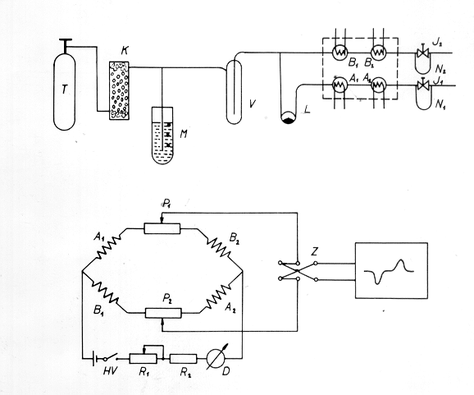
Princip činnosti zařízení

Směs H₂+N₂ o daném složení proudí z tlakové nádoby T (nebo z jednotky hmotnostních průtokoměrů) přes sloupec s deoxo-katalyzátorem K, ve kterém je zbavována zbytků O₂ do vymrazovačky V, ve které se zachycuje vodní pára a případné zbytky organických par (Obr.1). Za

Obr.1

vymrazovačkou se proud plynné směsi rozděluje do 2 větví, měřící a srovnávací. V měřící větvi proudí směs nejprve přes lůžko se vzorkem L, přes čidla A1, A2 a opouští aparaturu přes jehlový ventil J1 s průtokoměrem N1. Ve srovnávací větvi proudí plynná směs přímo přes čidla B1 a B2 a opouští aparaturu jehlovým ventilem J2. Manostat slouží k regulaci a stabilizaci průtoku v aparatuře.

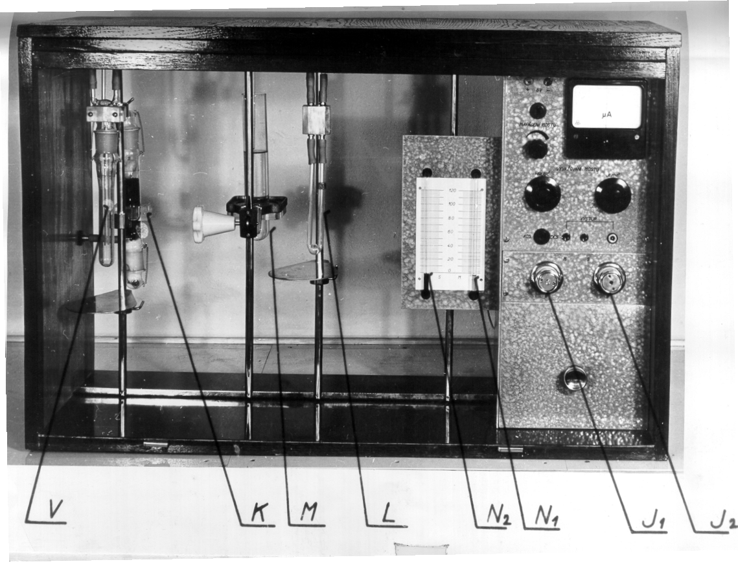

Obr.2
Tepelně vodivostní čidla jsou zapojena do Wheatstoneova můstku tak, aby čidla umístěná v jedné větvi (měrné resp. srovnávací) tvořila protilehlé strany Wheatstoneova můstku. Můstek je napájen stejnosměrným proudem ze zdroje přes regulační odpor R1, omezovací odpor R2 a miliampérmetr D. Potenciometry P1 a P2 slouží k hrubému a jemnému vyvažování můstku. Signál odebíraný z jezdců obou potenciometrů je potom veden přes přepínač polarity Z k registračnímu přístroji.

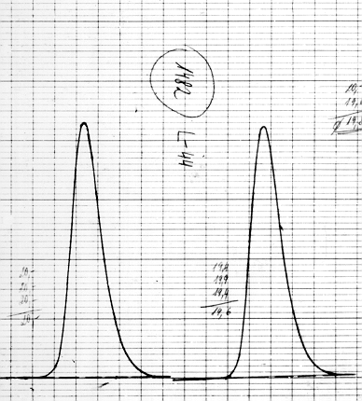
Ochladíme-li lůžko se vzorkem ponořením do kapalného dusíku, adsorbuje se na povrchu vzorku určité množství dusíku. Směs proudící z lůžka přes čidla A1, A2 v měrné větvi je ochuzena o dusík a má tudíž vyšší tepelnou vodivost než směs proudící čidly B1, B2 ve srovnávací větvi. Výsledkem je rozvážení mostu a indikační přístroj (např. zapisovač) se vychýlí z nulové polohy. Po dosažení adsorpční rovnováhy je koncentrace dusíku v obou větvích stejná a indikační přístroj se vrátí zpět do nulové polohy.
Po odstranění lázně s kapalným dusíkem a ohřátí lůžka se vzorkem, dojde k desorpci adsorbovaného dusíku a celý děj se opakuje s tím rozdílem, že výchylka indikačního přístroje směřuje na opačnou stranu.
Obr. 3
Registrujeme-li výchylky pomocí zapisovače v závislosti na čase, obdržíme křivky tvaru píků znázorněné na obr. 3. Plocha pod píky je úměrná množství adsorbovaného resp. desorbovaného dusíku a je úměrná povrchu vzorku obsaženého v měrném lůžku. Plocha píku se určí pomocí integrátoru, který je paralelně připojen k zapisovači.

Konstanta úměrnosti mezi plochou píku a povrchem měřeného vzorku se určí:
- změřením vzorku jehož specifický povrch je znám - Srovnávací metoda
- přidáním odměřeného množství dusíku do měrné větve aparatury - BET metoda

EXPERIMENTÁLNÍ ČÁST

Příprava vzorků

Vysušené vzorky se navažují do čistých lůžek na analytických vahách s přesností na 4 platná desetinná místa. Pro orientaci lze uvést, že u vzorků s povrchem asi 3 m²/g postačuje navážka 0,2 – 0,3 g. U vzorků s povrchem 1 m²/g a menším je nutno navážit pouze takové množství vzorku, které nezabraňuje volnému průchodu plynu lůžkem.

Příprava aparatury k měření

- Do držáku lůžka nasadíme prázdné lůžko.

- Jednotku hmotnostních průtokoměrů zapojíme do sítě.

- Otevřeme hlavní ventil vodíkové tlakové láhve, na redukčním ventilu nastavíme hodnotu přetlaku alespoň 2 bar a opatrně otevřeme jehlový ventil.

- Otevřeme hlavní ventil dusíkové tlakové láhve, na redukčním ventilu nastavíme hodnotu přetlaku alespoň 2 bar a opatrně otevřeme jehlový ventil.

- Pomocí dvojice potenciometrů nastavíme na displejích průtokoměrů takové hodnoty průtoků, abychom dosáhli požadované koncentrace N₂ v dusíkovodíkové směsi.

- Molární koncentraci dusíku (X_{N2} ) vypočteme z rychlostí průtoků vodíku (V_{H2})a dusíku (V_{N2}) na základě kalibračních rovnic.

Kalibrační rovnice

Vodík Dusík
${\overset{˙}{V}}_{H_{2}}\left[\text{ml}\text{/min}\text{.}\right]=1,\text{038}\text{.}F_{H_{2}}$ ${\overset{˙}{V}}_{N_{2}}\left[\text{ml}\text{/min}\text{.}\right]=0,\text{198} \text{.}F_{N_{2}}$

kde F_{i} je hodnota odečtená z displeje hmotnostního průtokoměru.

Molární koncentrace dusíku ve směsi:
$x_{N_{2}}=\frac{1}{\left(1+\frac{{\overset{˙}{V}}_{H_{2}}}{{\overset{˙}{V}}_{N_{2}}}\right)}$ (6)

$${\overset{˙}{V}}_{H_{2}}+{\overset{˙}{V}}_{N_{2}}\text{50} \left[\text{ml}\text{/min}\text{.}\right]$$

Je třeba dbát, aby celkový průtok aparaturou byl vyšší než 50 ml/min, tj. každou větví (měrnou a srovnávací) prochází 25 ml/min dusíkovodíkové směsi.

- Trubičku manostatu zasuneme několik centimetrů pod hladinu tak, aby plyn procházející manostatem probublával a manostatem nastavíme průtok tak, aby se meniskus v obou kapilárních průtokoměrech kryl s ryskou stupnice označenou číslem 80.

- Zapojíme napěťový zdroj, který napájí TCD detektory Wheatstoneova můstku.

- Po zapojení zdroje nařídíme proud regulačním odporem na 125 μA, následuje zapojení zapisovače, integrátoru a vyčkáme asi 15 min.

- Vyvážení Wheatstoneova můstku:
Otáčením regulátoru potenciometru P2 (Nápis na panelu: JEMNĚ) hledáme takový stav můstku, kdy po změně polarity výstupního napětí vyvedeného na zapisovač (páčkový přepínač ADS/ DES) nedochází již ke změně polohy pisátka zapisovače.

- Po důkladném propláchnutí aparatury plynnou směsí nasadíme na vymrazovačku termoláhev s kapalným dusíkem a znovu zkontrolujeme napájecí proud a vyvážení můstku.

Vlastní měření

- Po seřízení průtoku, napájecího proudu a vynulování mostu vyměníme prázdné lůžko za lůžko se vzorkem. (Vyplachování vzduchu z lůžka se projeví prudkým vychýlením pisátka zapisovače z nulové polohy do směru, ve kterém leží desorpční pík.)

- Po opětovném ustálení pisátka v nulové poloze nasadíme na lůžko termoláhev s kapalným dusíkem a necháme proběhnout adsorpční pík.

- Po ukončení adsorpce (pisátko se vrátilo do nulové polohy), stiskneme na integrátoru tlačítko ST (probíhá monitorování nulové linie).

- Po zaznění zvukového signálu stiskneme tlačítko INJ sejmeme z měrného lůžka termoláhev s kapalným dusíkem a zaznamenáme desorpční pík.

- Po ukončení desorpce (pisátko se vrátilo do nulové polohy), stiskneme na integrátoru tlačítko RES (proběhne tisk výsledků – hodnota plochy píku vykresleného zapisovačem).

Každé měření se provádí nejméně 2x! Při výměně měrného lůžka je třeba vysunovat z držáků nejprve levé, až pak pravé rameno lůžka. (Opačný postup může vést k vyfouknutí prášku z lůžka.)
Po zaregistrování obou desorpčních píků, vyměníme lůžko se změřeným vzorkem za další a opakujeme výše popsaný postup.

Kalibrace TCD detektoru

Kalibrací TCD detektoru se rozumí zjištění závislosti odezvy detektoru ( plochy pod vykreslovanými píky) na látkovém množství dávkovaného N₂.

Postup kalibrace

- Měrné lůžko v aparatuře vyjmeme z držáků a na jeho místo připojíme pomocí pryžových hadiček nástřikový segment. (Jedná se o skleněnou trubici jejíž konce se spojují prostřednictvím pryžových hadiček s držáky měrného lůžka. V trubici je zapuštěna gumová zátka („penicilinka“) přes kterou se provádí dávkování čistého dusíku do měrné větve.)

- Ze skleněného válce napněného N₂ (uzavírací kapalinou je roztok NaCl) odebíráme pomocí Hamiltonovy dávkovací stříkačky různá množství N₂, která nastřikujeme do měrné větve aparatury (porovnej s desorpcí) a sledujeme tomu odpovídající velikosti vykreslovaných ploch píků.

- Z výsledků sestrojíme graf závislosti látkového množství dávkovaného dusíku na velikosti plochy píků a pomocí regrese nalezneme koeficienty tomu odpovídající aproximační funkce pro danou koncentraci dusíkovodíkové směsi.

Zpravidla je tato závislost lineární $a^{'}=q_{0}+q_{1}P$

kde q₀, q₁ jsou koeficienty aproximační funkce, a’ látkové množství dávkovaného N₂ [mol] a P je plocha desorpčního píku.
Při kalibraci je třeba dbát, aby rozsah kalibrační křivky zahrnoval hodnoty získané pro všechny proměřované vzorky.

VYHODNOCENÍ MĚŘENÍ

Jak již bylo uvedeno, je množství adsorbovaného dusíku a tudíž i povrch vzorku v lůžku úměrné ploše pod příslušnou křivkou. Pro vyhodnocení měření je vhodnější desorpční křivka pro svůj uzavřenější a lépe vyvinutý tvar ve srovnání s adsorpční křivkou. Z tohoto důvodu se při sériových měřeních registruje pouze desorpční křivka. Plocha pod křivkou se určí pomocí integrátoru.

Srovnávací metoda

Určení specifického povrchu vzorku S o hmotnosti m srovnávací metodou je založeno na porovnání plochy vykresleného píku P pro neznámý vzorek s plochou píku P', která náleží standardnímu vzorku o hmotnosti m', jehož specifický povrch S_{g}' je předem znám - STANDARD.

- z desorpčního píku pro standardní vzorek určíme přístrojovou konstantu K

$K=\frac{S_{g}´\text{.}m´}{P´}$ (7)

K přístrojová konstanta
S_{g}´ specifický povrch standardu [m².g⁻¹]
m´ hmotnost standardu [g]
P´ plocha desorpčního píku

- z desorpčního píku pro neznámý vzorek při znalosti přístrojové konstanty K lze určit jeho specifický povrch.

$S_{g}=K\frac{P}{m}$ (8)

S_{g} specifický povrch vzorku [m2.g-1]
P plocha desorpčního píku
M hmotnost vzorku [g]

Pro přesnost měření není důležitá absolutní hodnota nastaveného průtoku a napájecího proudu, ale jejich konstantnost v průběhu měření jedné série vzorků a odpovídajícího standardu.

Metoda BET

- Změříme plochy desorpčních píků neznámého vzorku při koncentraci N₂ ve směsi 16, 23, 30 mol. %.

- Provedeme kalibraci TCD detektoru pro koncentrace N₂ ve směsi ve směsi 16, 23, 30 mol. %. (Kalibraci provádíme tak, aby plochy změřených píků vzorku ležely v rozsahu kalibrační křivky)

- Na základě regrese (vztahy (2) - (4)) vypočteme koeficienty C, a_{m}.

- Specifický povrch vzorku určíme ze vztahu (5).

Bezpečnostní pokyny

- Aparaturu může student obsluhovat pouze poté, co byl obeznámen s její činností a prokazatelně seznámen s pravidly bezpečnosti práce.

- Při plnění termoláhví kapalným dusíkem je student povinen používat ochranný štít a gumové rukavice.

- Nádoby se zkapalněným dusíkem se nesmějí hermeticky uzavírat!

- Termoláhve na kapalný dusík plnit max. do 2/3 jejich objemu.

Kontrolní otázky

- Základní rozdíly mezi fyzikální adsorpcí a chemisorpcí.
- Co znamená pojem adsorpční izoterma.
- Langmuirova izoterma, izoterma BET – základní předpoklady pro jejich aplikaci.
- Jaký je princip výpočtu specifického povrchu pevných látek na základě izotermy BET
- Termoláhev s kapalným dusíkem může být nasazena na vymrazovačku pouze po dokonalém propláchnutí aparatury dusíkovodíkovou směsí. Proč?

Úkoly:

Určete hodnotu specifického povrchu vzorků katalyzátorů

1. příprava vzorků

- vzorky jednotlivých katalyzátorů upravit drcením v achátové třecí misce
- do předem zvážených měrných lůžek vložit potřebná množství proměřovaných vzorků / 0,2 - 1g /. (Je nutno dbát, aby lůžko zůstalo průchodné pro plynnou směs )
- vzorek s lůžkem zvážit
- připravené vzorky sušit 2 hod. při T = 180 °C (nebo 20 min. při teplotě 300 °C v dusíkové atmosféře)
- po vysušení lůžka vzorky znovu zvážit

2. stanovení specifických povrchů

Určete hodnotu specifického povrchu vzorků katalyzátorů

- srovnávací metodou

- metodou BET

3. zpracování výsledků

výsledky měření zpracujte ve formě protokolu, který bude obsahovat následující části: teoretická část, popis prováděných měření, získané výsledky a jejich diskusi.

vypracovaný protokol odevzdejte do 1. týdne po ukončení laboratoří

